新教师一体化课堂调研
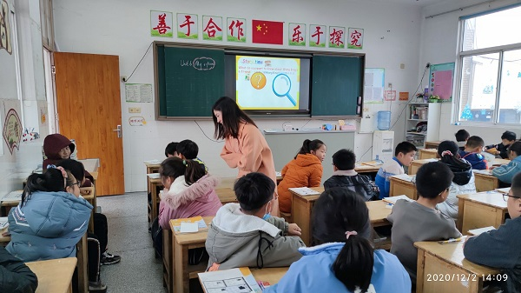

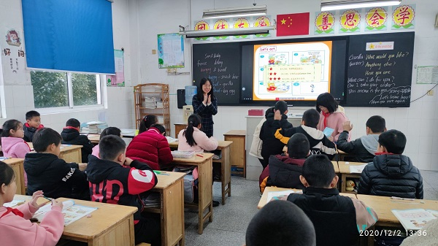
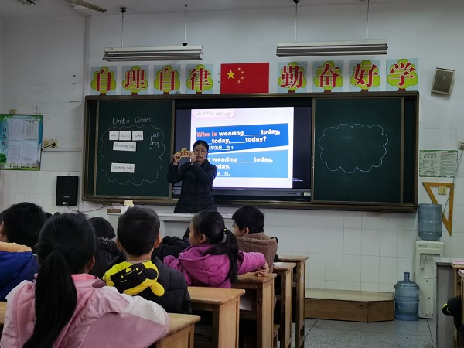

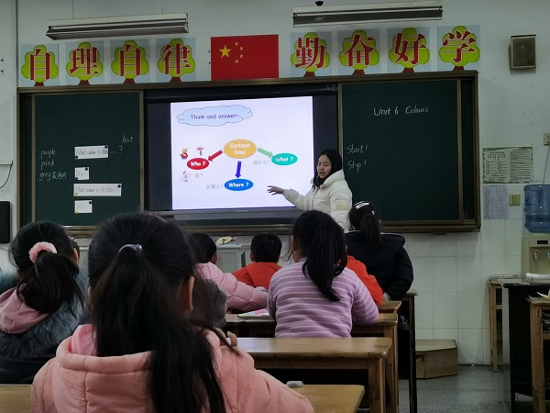

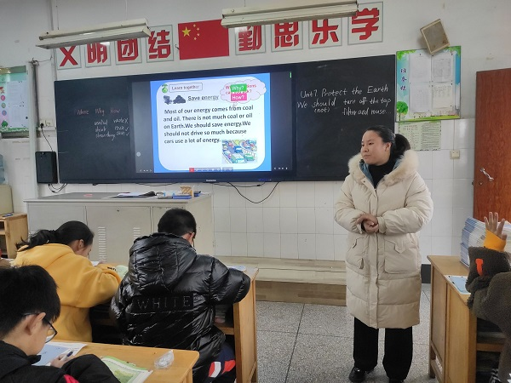

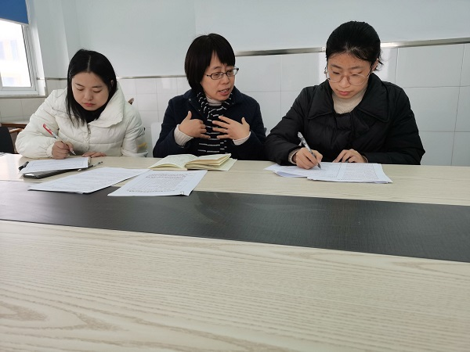

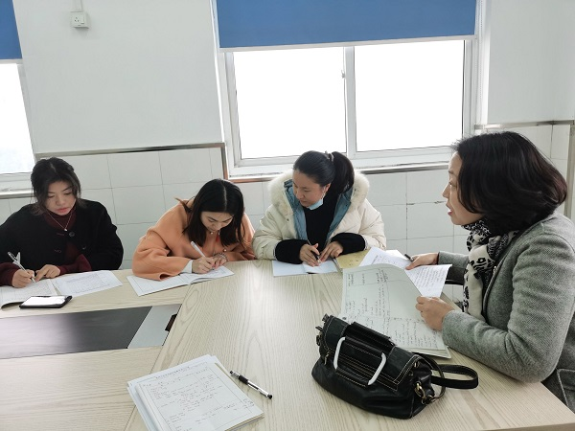

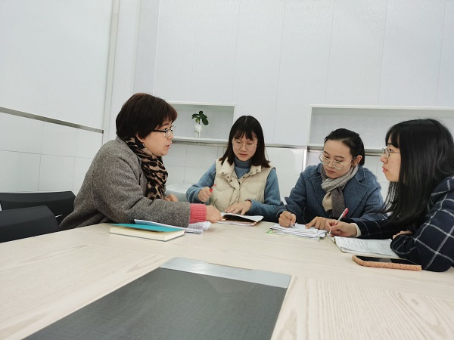

室外寒风萧瑟，室内热火朝天，为进一步提高青年教师的专业素养和教学能力，夯实驾驭课堂教学的基本功。12月3日下午，东青实验学校开展了“青蓝工程”英语课堂教学调研活动。课前，几位教师通过自己深入的思考，精心的备课，在课堂上充分展现了自己最优秀的教学风采。
马佳茗老师呈现的U6 Song time& Cartoon time，内容活泼。梁小红老师肯定了马老师的语言基本功，准确把握教学设计读与学和学生状态。教学目标明确，注重文化知识渗透。但梁老师指出三年级的英语课堂应该多输入、多渗透英语语言的使用，合作对话时应创设合适的语境，注重与生活的联系，使学生在语境中感知、理解、运用英语。并且也应适当加快课堂节奏，加大课堂容量，使学生丰富英语的输入与积累。
同为三年级的熊老师，课堂节奏相对较慢，应多给学生设置能与生活联系的情境来供学生学以致用，提高语言运用能力。在课堂内容方面要更注重相关资源的拓展利用，使学生有尽可能多的输入与积累，培养英语语感。
杨苗苗老师的课堂上基础知识教授扎实，朱明亚老师指出杨老师注重学法的渗透；在进行细节学习之前，注重整体学习框架，对于本课的重点句型，教师也有意识地让学生不断输出。但是在教授单词时要根据学生的心理特点及年龄有针对性地教授，比如六年级单词教授并不需要注重拼读，而是要音形结合。本节课重心还需下移，问题开放了，但是并没有充分利用好，对于有点难度的问题可以让学生先讨论再回收。
徐丹老师与钱怡老师同上了U6My e-friend，各有各的特色。李霞老师指出，徐丹老师的课堂把文本分得太细碎，要利用大版块然后提问题推进学生的思考，让学生要有角色意识。更多的是能够抓住课堂的40分钟给学生机会，让学生多问问题多说英语，捕捉学生的信息。能够大胆放下去，慢慢回收梳理学生的信息。朱明亚老师点评说道：“钱怡老师的课堂非常灵动，课堂设计紧密，为学生创设合理的情境，注重学生英语语言的学以致用。但呈现板书的同时，也要注意合理利用板书，不能为了写板书而板书。一切课堂形式都是为课堂输出做铺垫，我们教师一定要搞清楚何为目的从而进行更有针对性地教学。”
通过此次“英语一体化”课堂教学调研活动。马佳茗、熊元芬、杨苗苗、徐丹、钱怡教师通过自己深入的思考，精心的备课，在课堂上充分展现了一体化教学的风采。外校专家李霞、朱明亚老师也指出，文本处理不要细碎，要利用大版块然后提问题推进学生的思考，让学生要有角色意识，一切课堂形式都是为课堂输出做铺垫，一定要进行更有针对性地教学。

(撰稿：钱怡 审核：梅英媛)

